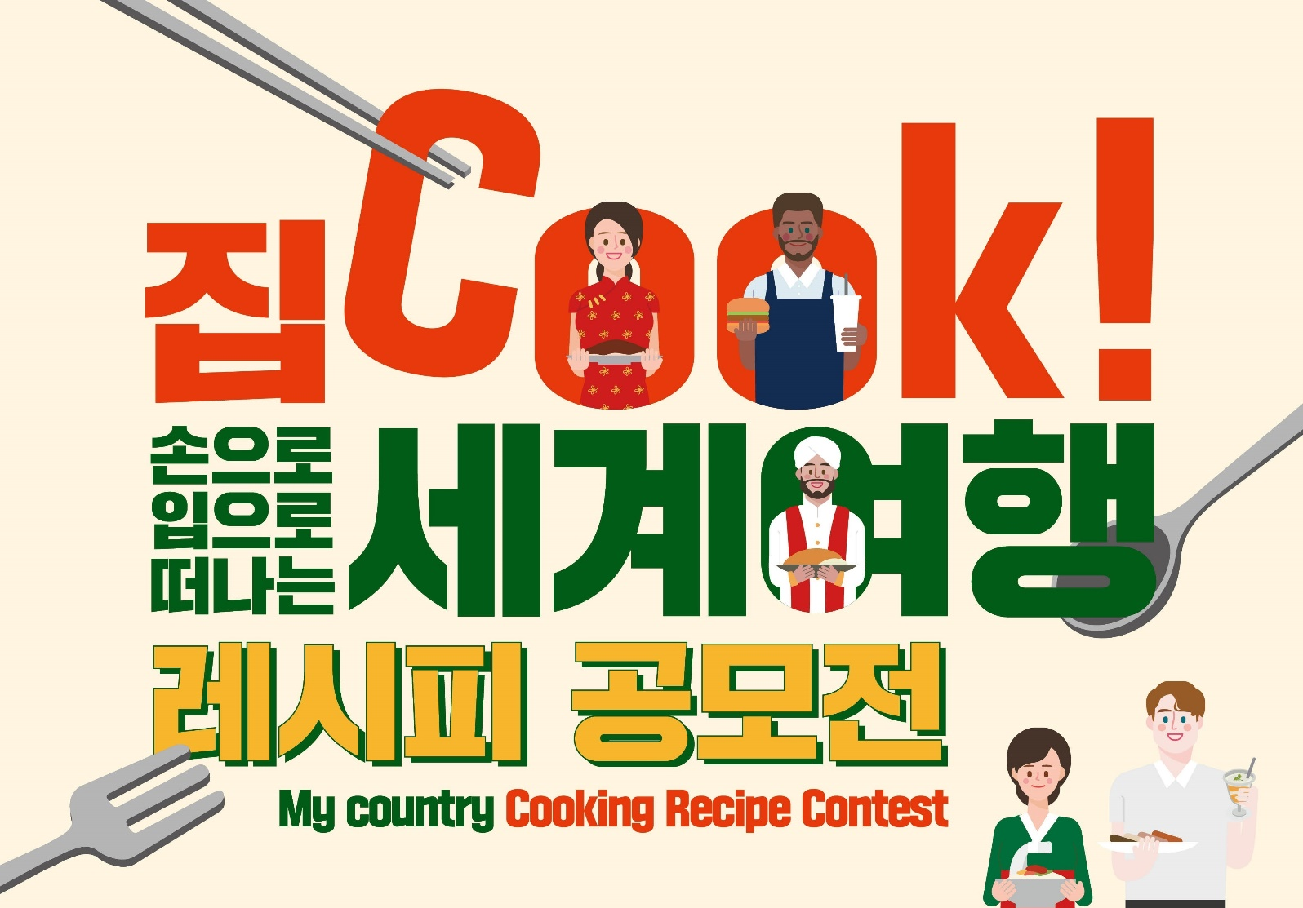
※ 해당란에 표시해주세요. Please mark the answer.
연수구민  A resident of Yeonsu district |  | □ | 센터 등록시설 부모  Parents of the registered care center(Kindergarten) |  |  | □
시설명 (어린이집, 유치원)
Name of Care center (Kindergarten)
신청자  Applicant’s Name |  |  |  | 국적  Nationality
연락처  Mobile number |  |  |  | 이메일  E-mail
현재 주소
Current Address
※ 추천인이 있는 경우, 작성해주세요.
Fill out in case you apply for the recipe contest by recommendation.
∎ 시설명 (Name of Care center/Kindergarten) :
∎ 추천인 성명 / 직위 (Name of Recommender / Position) :
∎ 추천인 연락처(Mobile number of Recommender) :

레시피(Recipe)
메뉴명
Recipe Name
메뉴선정이유  Introduction | 1. 나라와 메뉴에 대해 간략하게 소개해주세요.  Briefly introduce your country and the recipe.  2. 이 메뉴를 선택한 이유를 적어주세요.  Explain why you choose the recipe.
재료 및 분량  Ingredients | - 몇 인분을 기준으로 만드는지 적어주세요.  Identify how many servings your recipe makes.  - 각 재료에 대해 정확한 양을 적어주세요.  List Ingredients and specific quantitiy of each item.  - 어떻게 조리해야 하는지, 조리과정을 자세하게 적어주세요.  Detailed directions on how to prepare and assemble recipe.  예시) Example)  당근 50g / Carrot 50g  계란 2개 / Eggs 2  물 1컵 (종이컵) / A cup of water (or 200ml)  쌀 450g / Rice 450g  소금 1t네 / Salt 1/2 tsp  간장 1Tsp / Soybean sauce 1Tsp
조리 순서  Procedure | * 조리순서를 자세하게 적어주세요  * Detailed procedure of recipe  예시)  - 당근을 동그란 모양으로 썰어주세요.  - 계란을 10분간 삶아주세요.  Example)  1, Cut the carrot into round pieces.  2. Boil the two eggs for 10 minutes.
조리 순서
Procedure
*필수작성 *Required  조리과정 및  완성된 요리사진  Photos of the cooking procedure and completed dish | * 조리과정사진, 완성된 요리사진을 첨부해주세요. The photos of the cooking procedure and completed dish are necessary.

